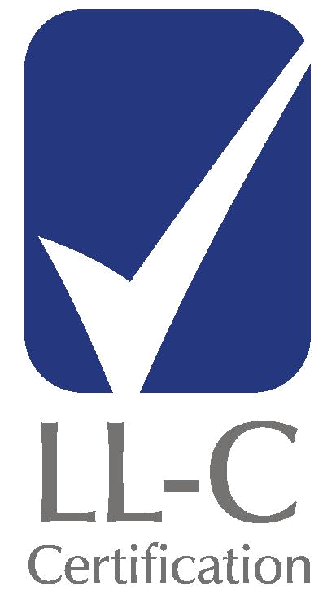
LL-C (Certification)

C z e c h R e p u b l i c s . r . o .

Nabídka č. 42010967

Josef Hrádek

Městské služby Písek, s.r.o. Pražská 372

397 01 Písek

Nabídka na certifikaci systému řízení podle normy ISO 9001:2015, ISO 14001:2015 & OHSAS 18001

Važený pane jednateli,

Děkujeme Vám za projevený zájem o certifikaci systému řízení ve Vaší společnosti. Připravili jsme pro Vás nabídku certifikace podle normy ISO 9001:2015, ISO 14001:2015 & OHSAS 18001 na základě Vámi poskytnutých údajů, požadavků příslušné normy a naší interní směrnice pro certifikaci systému řízení Rule 03 Postup pro certifikaci systému.

Nabídka je platná pro následující společnost a oblast certifikace:


Josef Hrádek

Městské služby Písek, s.r.o. Pražská 372
397 01 Písek

DIČ CZ26016541

Hlavním produktem společnosti, pro který se certifikace systému řízení předpokládá je:

Správa a údržba komunikací a parkovišť včetně dopravního značení. Provozování pohřebišť a pohřební služba. Shromažďování, odvoz a likvidace odpadů. Realizace staveb. Silniční motorová doprava. Provozování sportovních a sociálních zařízení. Správa a údržba nemovitostí. Údržba veřejných ploch a zeleně. Provoz a údržba zařízení veřejného osvětlení a dopravní signalizace.

Tento produkt odpovídá NACE: 81 Services to buildings and landscape activities 38.1 Waste collection 41 Construction of buildings

Počet zaměstnanců v certifikované oblasti: 194

Počet poboček/provozovny mimo sídlo společnosti: 0

Zvláštní procesy:

Společnost LL-C (Certification) Czech Republic s.r.o. provede certifikaci systému řízení v souladu s podmínkami akreditační společností ČIA (člen Evropské federace akreditačních orgánů) a podmínkami mezinárodní normy ISO 17021. Rozsah certifikace a odpovědnost certifikační společnosti je upravena akreditačními požadavky, ustanoveními normy ISO 9001:2015, ISO 14001:2015 & OHSAS 18001 a všeobecnými ustanoveními Občanského zákoníku č. 89/2012 Sb. §2652 až §2661.

Certifikace se stává z přezkoumání Vaší řídící dokumentace a provedení auditu v místě Vaší činnosti (v sídle společnosti a jejích provozovnách). V případě, že audit prokáže shodu Vašeho systému řízení s požadavky normy vystavíme Vám certifikáty s mezinárodní platností na dobu 3 let a udělíme právo používat naše certifikační logo v souvislosti s Vašimi produkty (obaly, reklamní předměty a tiskoviny).

Časový a věcný rozsah auditu je určen požadavky normy a metodickými pokyny ČIA. Termín auditu je předmětem vzájemné dohody, kdy vedení Vaší společnosti nebo Vaší externí poradci prohlásí, že systém řízení je připraven k provedení auditu. V tomto případě si vyhrazujeme lhůtu 14 kalendářních dnů před zahájením auditu pro přezkoumání Příručky řízení Vaší společnosti a stanovení plánu auditu.

Společnost LL-C (Certification) Czech Republic s.r.o. prohlašuje, že věnuje náležitou péči při školení a prověřování svých auditorů s ohledem na dodržování důvěrnosti, rovněž tak činí veškerá opatření při archivaci údajů získaných v průběhu auditů a přezkoumání dokumentace.

Společnost LL-C (Certification) Czech Republic s.r.o. pro provedení auditu jmenuje zkušené auditory, kteří jsou odborníky se zkušenostmi v oboru podnikání certifikované společnosti a zároveň kteří přistupují k posuzování skutečností během auditu podle jejich významu a důležitosti a přínosu pro certifikovanou společnost.
Následující cenová nabídka vychází z časového rozsahu certifikace, který je určen platným Metodickým pokynem pro akreditaci ČIA

Nabídka je platná po dobu 9 měsíců od data jejího vystavení. Nabídkové ceny jsou uvedeny bez DPH.

Certifikační audit (ISO 9001:2015, ISO 14001:2015 & OHSAS 18001) | 133 000,00 Kč

Cena za certifikační audit je konečná a zahrnuje přezkoumání řídící dokumentace, přípravu plánu auditu, provedení samotného auditu v místě vaší činnosti, vypracování zprávy a dokumentace, vyhodnocení výsledků auditu hodnotitelem a vystavení certifikátů v českém a anglickém jazyce v počtu 2 originálů z každého jazyka, dle dané normy, formátu A4. Další originály certifikátů na vyžádání jsou zpoplatněny 150 Kč/ks (formát A4) a 350 Kč/ks (formát A3). Překlad certifikátu do dalšího jazyka činí 450 Kč/jazyk.

Akreditační závazky a požadavky normy nám ukládají prověřit plnění požadavků normy ve vztahu k systému řízení. Ověření provádíme formou dozorového auditu. Následující ceny za provedení dozorových auditů zohledňují inflační vývoj.

Dozorový audit v druhém roce (ISO 9001:2015, ISO 14001:2015 & | 62 300,00 | Kč
OHSAS 18001) | 62 300,00 | Kč
Dozorový audit v třetím roce (ISO 9001:2015, ISO 14001:2015 & | 62 300,00 | Kč
OHSAS 18001) | 62 300,00 | Kč

Typ auditu pro zahájení certifikačního cyklu: Recertifikační audit

Zvláštní ujednání:

Pro případné vysvětlení podmínek této nabídky, nás prosím kontaktujte telefonicky:

xxx tel. xxx, email: xxx

Pokud projevíte zájem uzavřít smlouvu na certifikaci systému řízení ve Vaší společnosti, můžete tak učinit podpisem této nabídky. Podepsáním této nabídky a přiložených Obchodních podmínek Form32 je uzavřena smlouva o kontrolní činnosti řídící se ustanoveními Občanského zákoníku č. 89/2012 Sb. §2652 až §2661. Podepsáním této nabídky objednatel zároveň předkládá oficiální žádost na provedení certifikace systému řízení a potvrzuje, že dříve poskytnuté údaje pro sestavení nabídky (předmět činnosti, počet zaměstnanců a lokalit) odpovídá skutečnosti. Objednatel se zároveň zavazuje poskytnout veškeré informace potřebné k hodnocení systému řízení.

Podepsáním smlouvy a zasláním Příručky řízení garantujeme vaší spoločnosti termín pro zahájení auditu ve lhůtě 21 dní od doručení dokumentů

Po ukončení auditu na základě doporučení auditora certifikační společnost vykoná hodnocení auditu a v případě, že hodnotitel ověří, že byly splněné všechny požadavky normy ISO 9001:2015, ISO 14001:2015 & OHSAS 18001, akreditační podmínky a vzájemné smluvní ujednání, vystaví ve lhůtě 3 týdnů příslušné certifikáty

Obchodní podmínky pro následný dozor nad udržováním systému řízení přiloženy (Form32)

2017-03-16 Písek

LL-C (Certification) Czech Republic s.r.o. | Městské služby Písek, s.r.o.
 | Městské služby Písek, s.r.o.
LL-C (Certification) Czech Republic s.r.o. - Pobřežní 620/3, 186 00, Praha 8 - Karlín, Česká republika * DIČ: CZ27118339, zapsaná u rejstříkového soudu Praha pod značkou C 97630

